10.Gipps推导

2020112921 刘欣豪

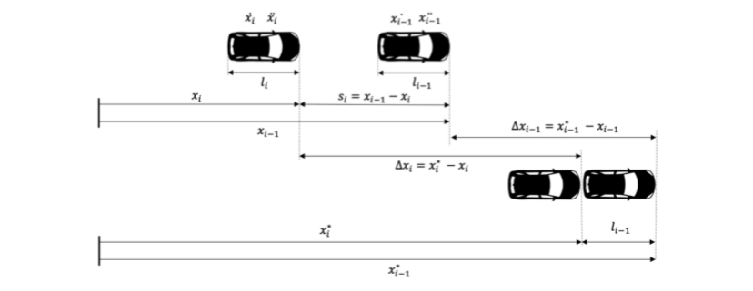

有如下关系：



整理后可得



即：





解得

